Obiettivi per materie

Per gestire gli obiettivi per materie accedere al Registro Elettronico ed entrare nella classe scelta.
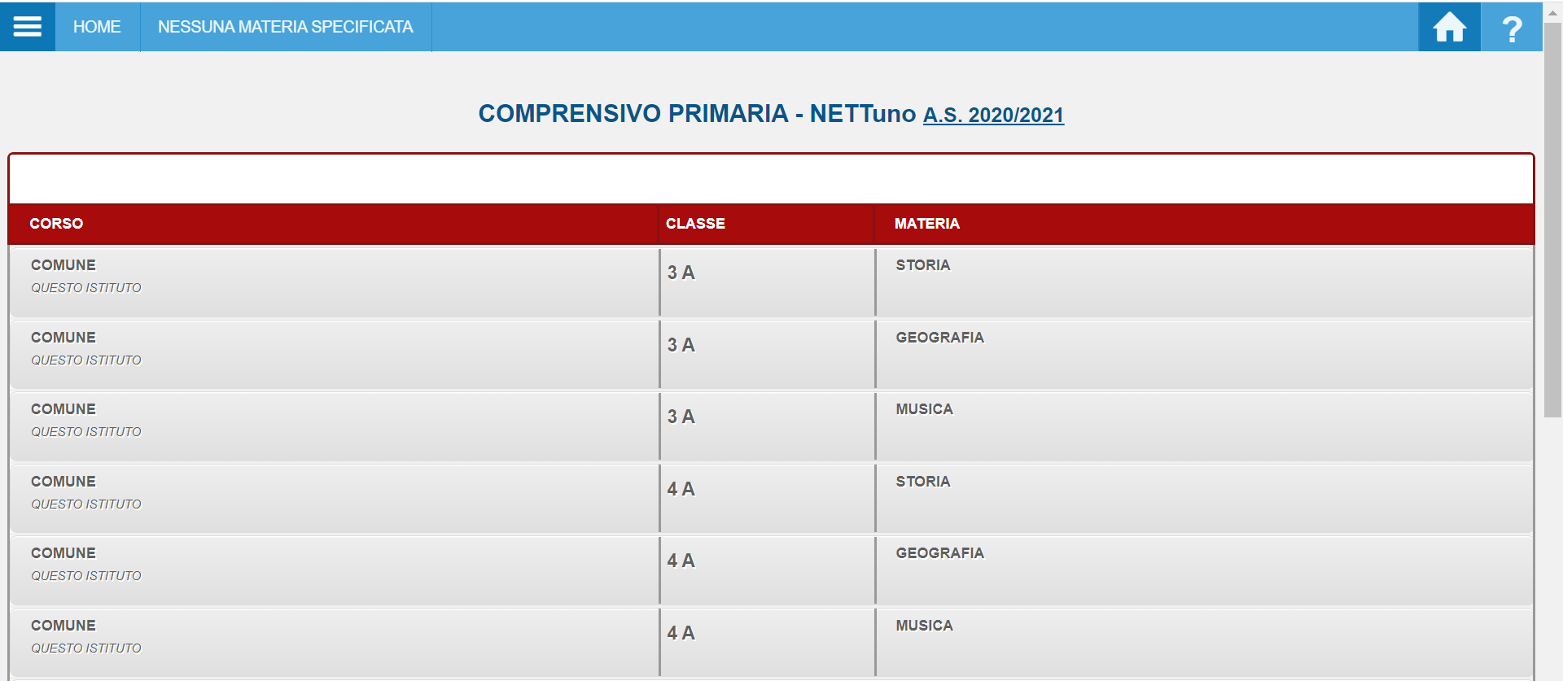
Nel menu a tendina selezionare la voce Obiettivi della classe scelta.

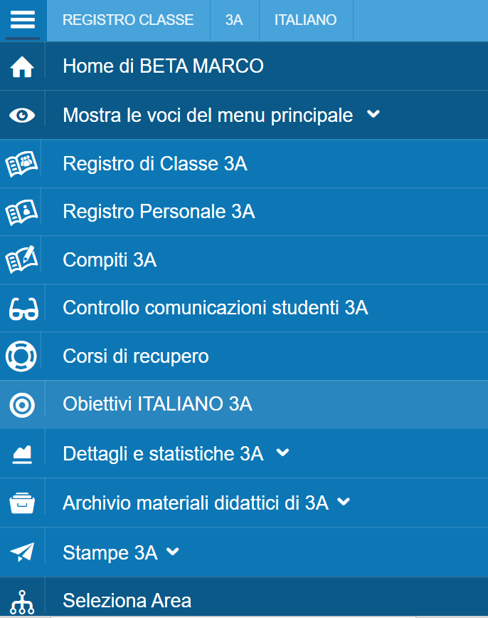

Da questa schermata è possibile aggiungere, modificare, eliminare e spostare gli obiettivi per ogni materia.
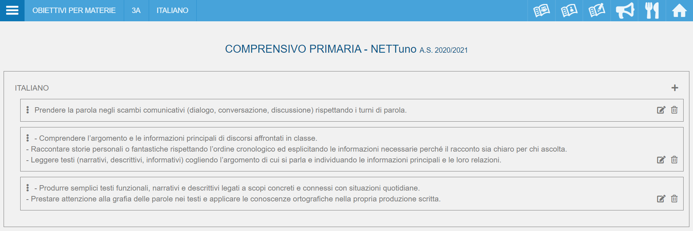

Aggiungere un obiettivo
Riordinare gli obiettivi
Modificare l’obiettivo
Eliminare l’obiettivo

Una volta che tutti gli obiettivi sono stati inseriti procedere con la compilazione della scheda di valutazione.
Da: Menu -> Scrutini -> selezionare la classe scelta

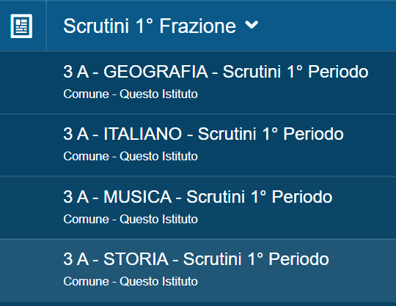

Premere il tasto Giudizio e obiettivi per procedere.
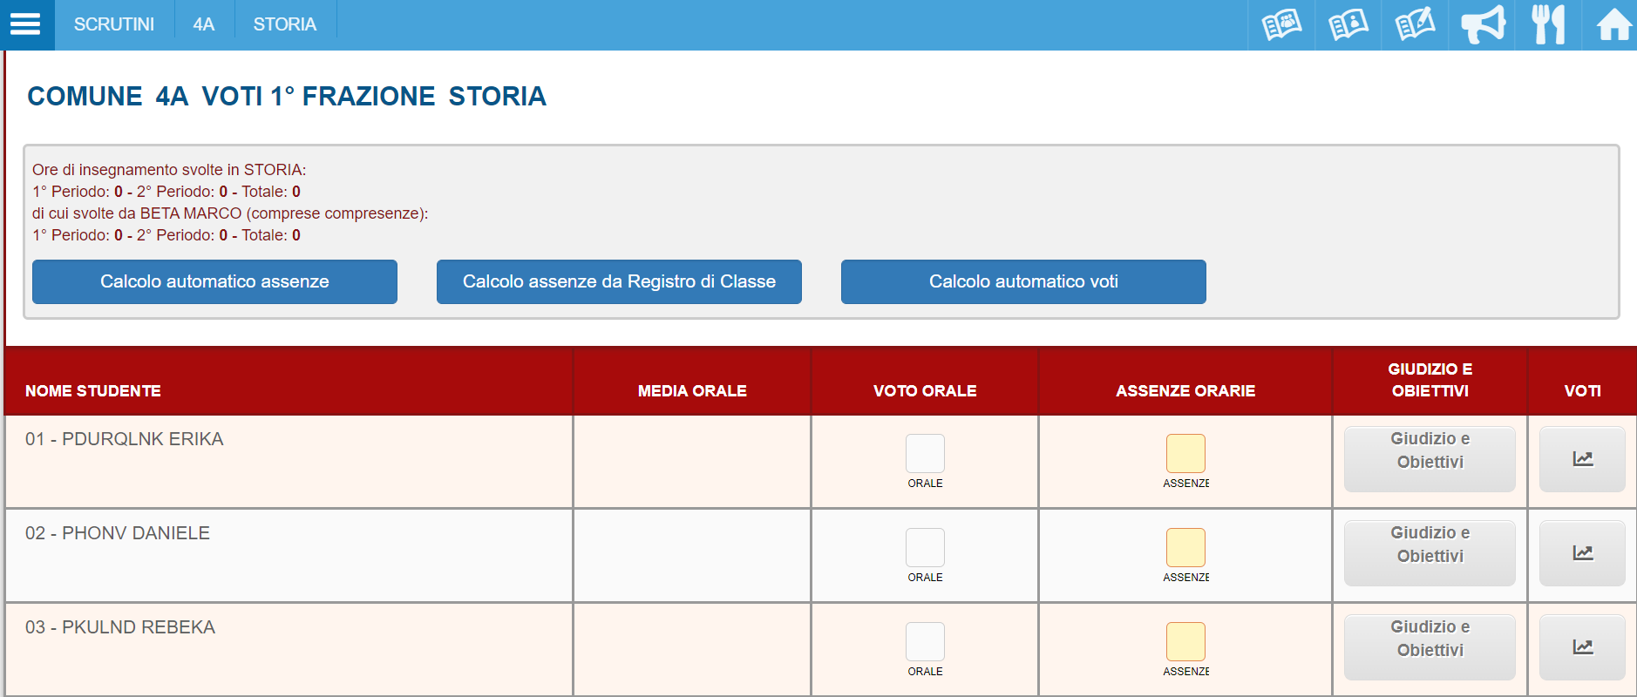

Da questa schermata è possibile inserire un giudizio descrittivo ed impostare il livello raggiunto da ogni studente per gli obiettivi precedentemente inseriti.

